Carte easel
(case : Sandi MC Iver)

Carton brun 8 ½ X 4 ¼, 4 ¼ X 4 ¼
Carton vert 4 X 4, 2 X4
Carton beige 3 ¾ X3 ¾, 1 ¾ X 3 ¾

- Plier le carton brun 8 ½ X 4 ¼ en deux, replier le côté en avant en deux
  - Sur la moitié du bas que vous venez de plier coller le carton 4 ¼ X 4 ¼ brun- aligner les en bas
- Les quenouilles fenêtre pour texte couper
- Soleil poinçon pétoncle
  - Pour le soleil et les quenouilles poinçonner une fois dans le carton et coller légèrement sur une feuille de scrap et poinçonner à nouveau pour avoir l’image désirée
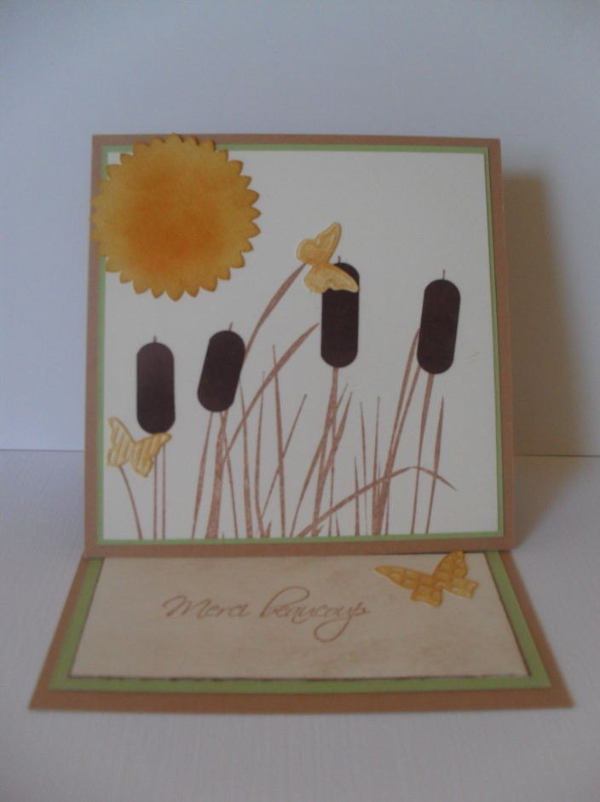
- Coller le petit carton beige sur le petit vert et coller à l’intérieur pour tenir la carte ouverte

